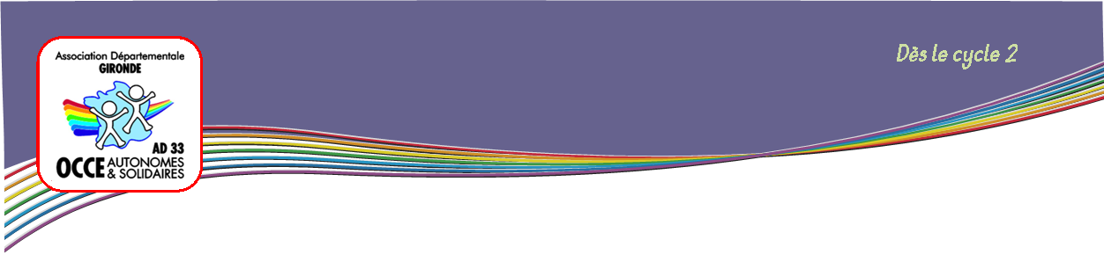

**Qui suis-je ?**

***Apprendre à se connaître soi-même et s'intéresser*** ***à l'autre.***

**Démarche:**

Mettre les enfants en cercle ou les laisser assis et, à tour de rôle, les faire avancer d'un pas ou se lever en affirmant : « Je suis celui qui » ou « Si j'étais... ».

**Ils ont le droit d'utiliser leur joker.**